Тема. Математична гра-подорож “Що я знаю про свою країну?”
Мета. Розширити знання учнів про Україну, навчати різнобічно аналізувати інформацію, підвищувати рівень інформаційної грамотності. Розвивати навички обчислювати, порівнювати, логічно мислити, запам’ятовувати. Сприяти вихованню уважності, активності, організованості, зацікавленості; виховувати патріотичні почуття, любов до свого народу й інтерес до математики.
Обладнання: гаджети, відеоматеріали, мультимедійна презентація.
Форма проведення: інтелектуальна гра-подорож.
ХІД РОБОТИ
І. ОРГАНІЗАЦІЙНИЙ МОМЕНТ
– Доброго ранку! – вітаюся я.
– Доброго ранку, країно моя.
Сьогодні в путь ми будем вирушати
Рідною країною будем мандрувати.
II. МОТИВАЦІЯ НАВЧАЛЬНОЇ ДІЯЛЬНОСТІ
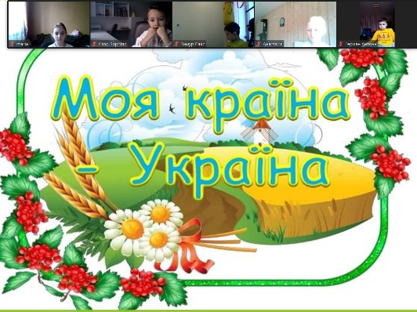
1.Вправа „Асоціації ”
Загадки
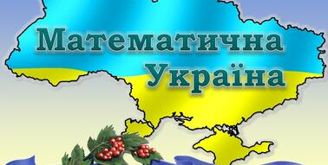
а) На землі великій є одна країна:
Гарна, неповторна, красна, як калина.
І живуть тут люди добрі, працьовиті
І скажу, до речі, ще й талановиті.
Землю засівають і пісні співають,
На бандурі грають і вірші складають
Про ліси і гори, і про синє море,
Про людей і квіти, то скажіть же, діти,
Що це за країна? …( Наша славна Україна!)
б) Завжди цікаві тут завдання –
Вирази, задачі і рівняння.
Кути будую і квадратики
Я на уроці …(математики).
- Який зв’язок між Україною і математикою?
- Чи можемо ми помітити числа навколо нас?
- Назвіть слова-асоціації, пов’язані зі словами «Україна», «математика».
2. Психолого-емоційне налаштування
Девіз уроку (промовляння)
Учитель:
- А тепер девіз
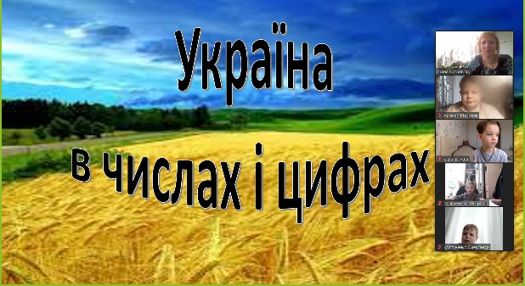
Уроку математики згадаймо
І урок наш починаймо!
Діти:
- На уроці математики
будем розум тренувати,
свою рідну Україну
працею прославляти.
3. Оголошення теми і мети уроку
- Сьогодні ми з вами здійснимо подорож нашою країною з математичної точки зору. Відвідаємо міста України та побачимо історичні та культурні пам’ятки нашої держави, які є нашою гордістю. На вас чекає інтелектуальна гра на онлайн-ресурсі Kahoot .
ІІІ. ПОДОРОЖ ІЗ ЗУПИНКАМИ
- Отже, вирушаємо в подорож.
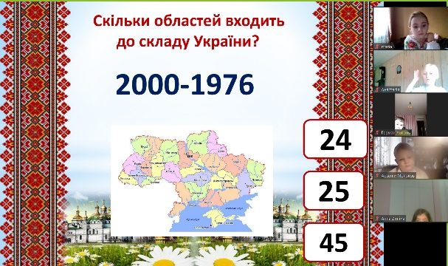
1 зупинка «Факти про Україну, які вразили світ» (перегляд відео) 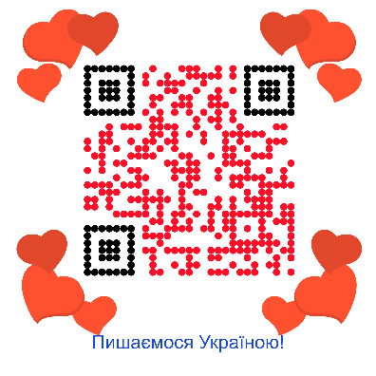
2 зупинка «Каліграфічна хвилинка»
- Запишіть каліграфічно в робочому зошиті числа, які почуєте.
Довжина кордону України 6500 км.
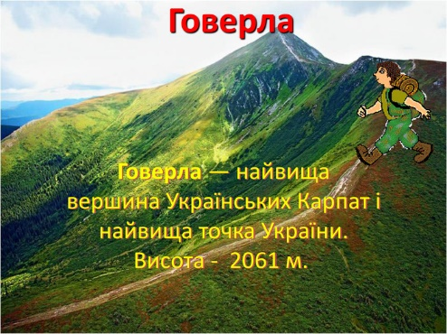
В Україні 73000 річок, 20000 озер.
Довжина кордону з півночі на південь 893 км.
Довжина кордону зі сходу на захід 1316 км.
Найвища гора Кримських гір (Роман-Кош) – 1545 м.
Найвища гора Карпат (Говерла) – 2061 м.
Підкресліть найбільше число (73000).
Назвіть найменше число (893).
2 зупинка «Презентуємо Україну»
- Кожний з вас готував один слайд про Україну, де містяться числа. Давайте спробуємо презентувати нашу країну.
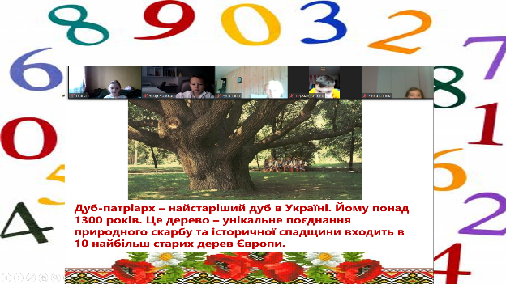
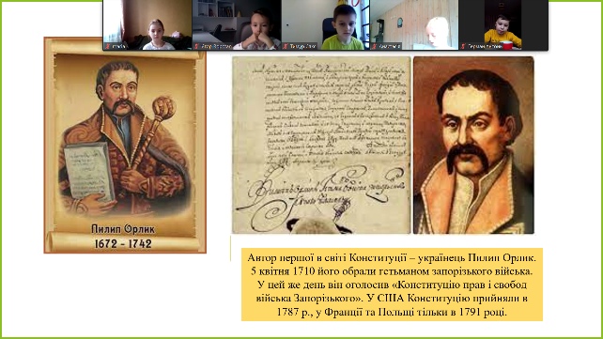

3 зупинка «Порівняння річок»
- Які ріки України ви знаєте? (Дніпро, Дністер, Південний Буг, Сіверський Донець, Десна тощо).
- Дніпро – третя за величиною річка в Європі, її довжина – 2285км.
А Південний Буг, це третя за довжиною річка України і найбільша, яка тече виключно територією України — довжина її 806 км.
На скільки км Дніпро довший, ніж Південний Буг?
- За допомогою якої дії ми зможемо відповісти на це питання?
- Давайте в зошиті виконаємо обчислення.

4 зупинка «Інтелектуальна гра «Україна в цифрах і числах»
- Давайте підсумуємо все, що ми дізналися цікавого про Україну та зіграємо в інтелектуальну гру на онлайн-ресурсі Kahoot .
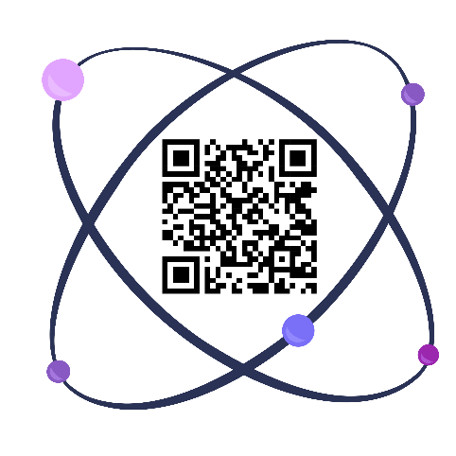
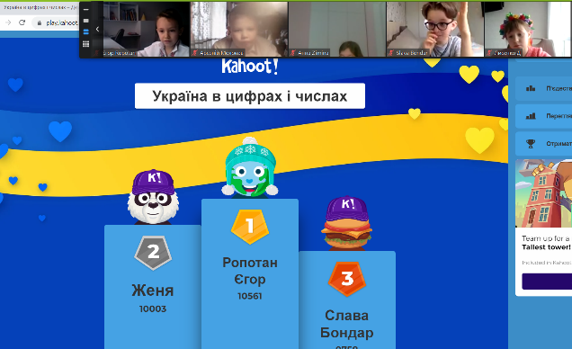

5 зупинка «Малювання за клітинками»
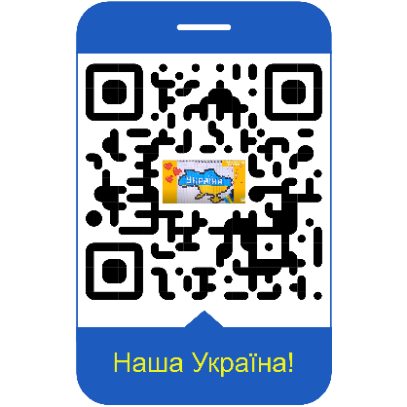
- Пропоную порелаксувати за виконати зображення контуру нашої України за клітинками. Будьте уважними, у вас обов’язково гарно вийде.
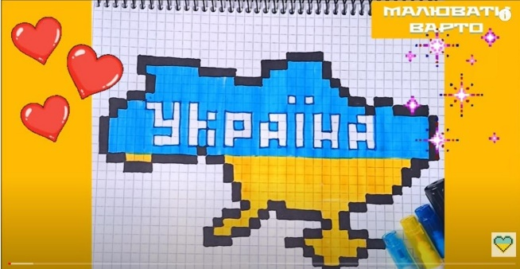

ІV. Підсумок уроку. Рефлексія
-Сьогодні ми поповнили свої знання про Україну відомостями, які виражені в цифрах.
Зараз наша країна переживає нелегкі часи. Кожен громадянин України прагне допомогти нашій державі. Тож і ми сьогодні свої знання трансформуємо в любов до Батьківщини.
Чи задоволені ви своєю роботою?
Висловіть свої думки про урок:
- Сьогодні я дізнався….
- Мені сподобалося…
- Було цікаво..
- Не сподобалося…
- Висловіть найцікавішу, на вашу думку, інформацію про урок, якою ви поділитеся зі своїми батьками та друзями.

- Давайте разом заспіваємо пісню «Все буде добре - інакше ніяк!!!» (сover INNA-UP)»




